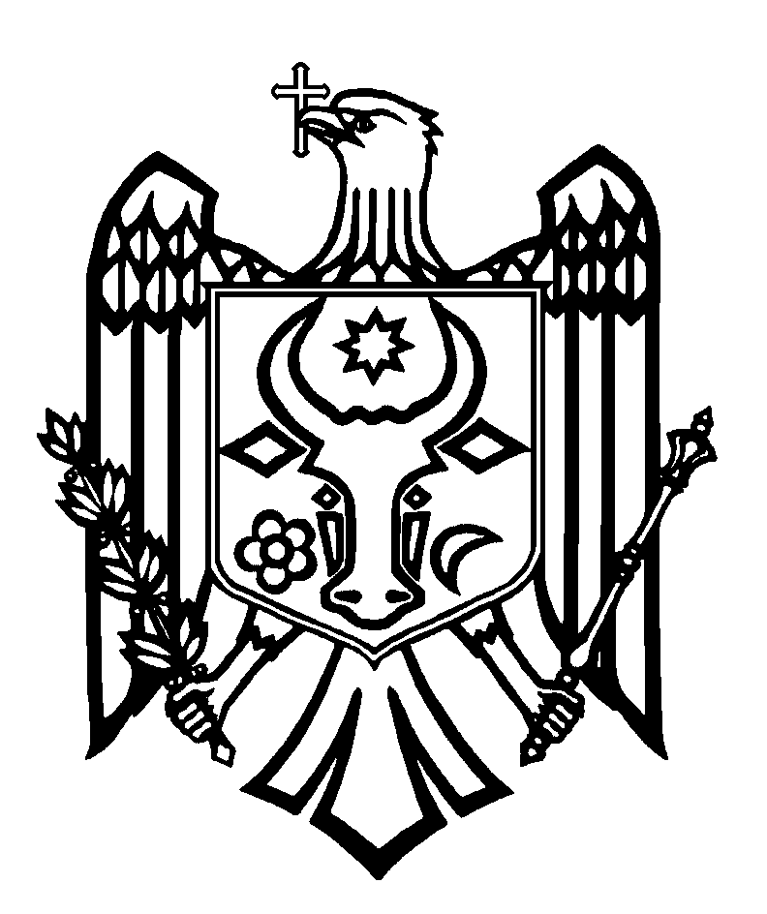

CURTEA DE CONTURI A REPUBLICII MOLDOVA

H O T Ă R Â R E A nr. 26
din 30 mai 2022
cu privire la Raportul auditului asupra rapoartelor financiare consolidate
ale Ministerului Finanțelor încheiate la 31 decembrie 2021

Curtea de Conturi, în prezența secretarilor de stat ai Ministerului Finanțelor, dnii Ion Gumene și Vladimir Arachelov; șefei adjuncte a Direcției management instituțional, șefa Secției finanțe din cadrul Ministerului Finanțelor, dna Diana Cazacu; Directoarei Serviciului Fiscal de Stat, dna Rozalina Albu; șefei Direcției economie și finanțe a Serviciului Fiscal de Stat, dna Cristina Buliurcă; șefei Direcției finanțe și evidență contabilă a Serviciului Vamal, dna Inga Drobițchii; precum și a altor persoane cu funcții de răspundere, în cadrul ședinței video, călăuzindu-se de art.3 alin.(1), art.5 alin.(1) lit. a) și art. 31 alin. (1) lit. a) din Legea privind organizarea și funcționarea Curții de Conturi a Republicii Moldova, a examinat Raportul auditului asupra rapoartelor financiare consolidate ale Ministerului Finanțelor încheiate la 31 decembrie 2021.
Misiunea de audit public extern a fost realizată conform Programului activității de audit al Curții de Conturi pe anul 2022, având drept scop oferirea unei asigurări rezonabile cu privire la faptul că rapoartele financiare consolidate ale Ministerului Finanțelor încheiate la 31 decembrie 2021 nu conțin, în ansamblul lor, denaturări semnificative, cauzate de fraude sau erori, precum și emiterea unei opinii.
Auditul public extern s-a desfășurat în conformitate cu Standardele Internaționale ale Instituțiilor Supreme de Audit, puse în aplicare de Curtea de Conturi.
Examinând Raportul de audit, Curtea de Conturi
A CONSTATAT:
Rapoartele financiare consolidate ale Ministerului Finanțelor încheiate la 31 decembrie 2021 oferă, sub toate aspectele semnificative, o imagine corectă și fidelă în corespundere cu cadrul de raportare financiară aplicabil.
Reieșind din cele expuse, în temeiul art. 14 alin. (2), art.15 lit. d) și art. 37 alin. (2) din Legea nr. 260 din 07.12.2017, Curtea de Conturi

HOTĂRĂŞTE:
1. Se aprobă Raportul auditului asupra rapoartelor financiare consolidate ale Ministerului Finanțelor încheiate la 31 decembrie 2021, anexat la prezenta Hotărâre.
2. Prezenta Hotărâre și Raportul de audit se remit:
2.1. Parlamentului Republicii Moldova, pentru informare și examinare, după caz, în cadrul Comisiei parlamentare de control al finanțelor publice;
2.2. Președintelui Republicii Moldova, pentru informare;
2.3. Guvernului Republicii Moldova, pentru informare;
2.4. Ministerului Finanțelor, pentru examinarea rezultatelor auditului public extern și implementarea recomandărilor de audit.
3. Prin prezenta Hotărâre, se exclude din regim de monitorizare Hotărârea Curții de Conturi nr.23 din 10 iunie 2021 „Cu privire la Raportul auditului asupra rapoartelor financiare consolidate ale Ministerului Finanțelor încheiate la 31 decembrie 2020”, ca urmare a realizării la nivel de 91% a recomandărilor înaintate în cadrul misiunii de audit precedente și a reiterării celor implementate parțial.
4. Se împuternicește membrul Curții de Conturi care coordonează sectorul respectiv cu dreptul de a semna Scrisoarea către conducerea entității auditate.
5. Prezenta Hotărâre intră în vigoare din data publicării în Monitorul Oficial al Republicii Moldova și poate fi contestată cu o cerere prealabilă la autoritatea emitentă în termen de 30 de zile de la data publicării. În ordine de contencios administrativ, Hotărârea poate fi contestată la Judecătoria Chișinău, sediul Râșcani (MD-2068, mun. Chișinău, str. Kiev nr.3), în termen de 30 de zile din data comunicării răspunsului cu privire la cererea prealabilă sau din data expirării termenului prevăzut pentru soluționarea acesteia.
6. Curtea de Conturi va fi informată, în termen de 6 luni din data publicării Hotărârii în Monitorul Oficial al Republicii Moldova, despre acțiunile întreprinse pentru executarea subpunctului 2.4. din prezenta Hotărâre.
7. Hotărârea și Raportul auditului asupra rapoartelor financiare consolidate ale Ministerului Finanțelor încheiate la 31 decembrie 2021 se plasează pe site-ul oficial al Curții de Conturi (https://www.ccrm.md/ro/decisions).

Marian LUPU,
Președinte

Legea nr.260 din 07.12.2017 privind organizarea și funcționarea Curții de Conturi a Republicii Moldova (în continuare – Legea nr.260 din 07.12.2017).
Hotărârea Curții de Conturi nr.75 din 28.12.2021 „Privind aprobarea Programului activității de audit al Curții de Conturi pe anul 2022”.
Hotărârea Curții de Conturi nr.2 din 24.01.2020 „Cu privire la Cadrul Declarațiilor Profesionale ale INTOSAI”.

